关于领取2021年英语专业八级考试准考证以及进行提前防疫准备的通知
2021年全国英语专业八级统测考试将于2021年4月24日上午举行，考试地点在暨南大学南校区，具体信息如下。
- 领取准考证
请已报名参加考试的考生以班级为单位按时领取准考证（疫情原因可代领），逾期不候：
南校领取时间：4月12、14日两天（周一、周三）
南校领取地点：南校区办公楼B2060 徐霏老师 电话37336645
本部领取时间：4月15日（周四）
本部领取地点：校本部第二文科楼224室 段凯歌老师
电话85226689

二、入校注意事项
由于疫情影响，所有参加考试的考生都必须严格按照中国大陆防控要求进行。
考试当天进校的学生届时要扫行程卡（附件1）和粤康码（附件2），2码均为绿码放可进校，如不是绿码将无法进入学校考试。
温馨提醒：目前在香港、台湾、国外的考生，请考生自行查询所在地进入中国大陆所需要的隔离要求，提前预留隔离时间（入境后必须隔离满才能外出活动）。

- 考试当天注意事项
考试当天学生须携带准考证、身份证、学生证等身份证明材料以备出入查验。届时请考生按照自己所在考场号查询相应的考试教室，请考生于4月24日上午8:00之前进场。
由于入校需要检查行程卡、粤康码、身份证，所以提醒大家尽量提早时间。
校区 | 准考证号 | 考场号 | 考试地点
南校区 | 44002218500101——44002218500130 | 01 | N501
 | 44002218500201——44002218500230 | 02 | N502
 | 44002218500301——44002218500330 | 03 | N503
 | 44002218400401——44002218400430 | 04 | N504
 | 44002218400501——44002218400530 | 5 | N512
 | 44002218400601——44002218400630 | 6 | N513
 | 44002218700701——44002218400730 | 7 | N515
 | 44002218400801——44002218400830 | 8 | N516
 | 44002218400901——44002218400930 | 9 | N517
 | 44002218401001——44002218501017 | 10 | N514

外国语学院教科办、英语系
2021年4月1日
附件1：行程卡
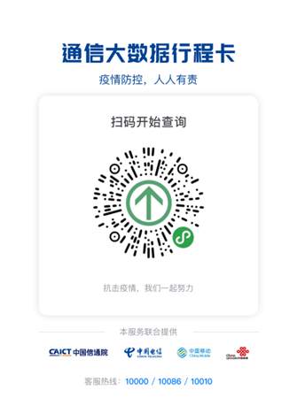
附件2：粤康码
